产生刀具库

可在FeatureCAM中产生刀具库。通过 FeatureCAM 刀具库可方便地保存或选取刀具。

- 选取文件->新的，打开一新的 FeatureCAM 零件。
于是屏幕上出现下图所示表格。选取Turn/Mill设置，点击接受。
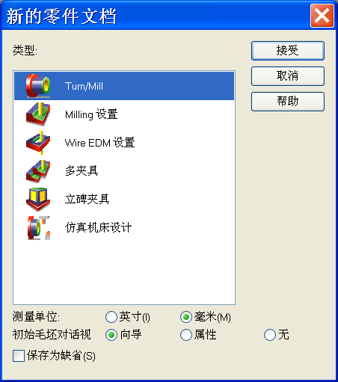

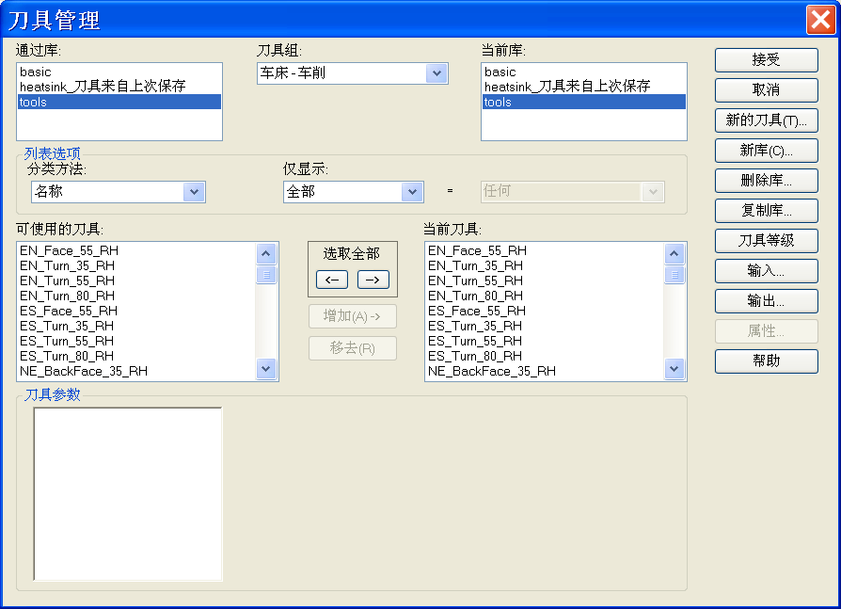
- 从加工菜单选取刀具管理，于是打开右图所示表格。

- 系统提供了3个标准刀具库（Basic, Basicmetric 和 Tools)，用户可以它们为基础设置自己的刀具库。

- 刀具管理表格由多个独立区域构成，开始看似乎有点复杂，但知道其规律后操作起来会十分方便。
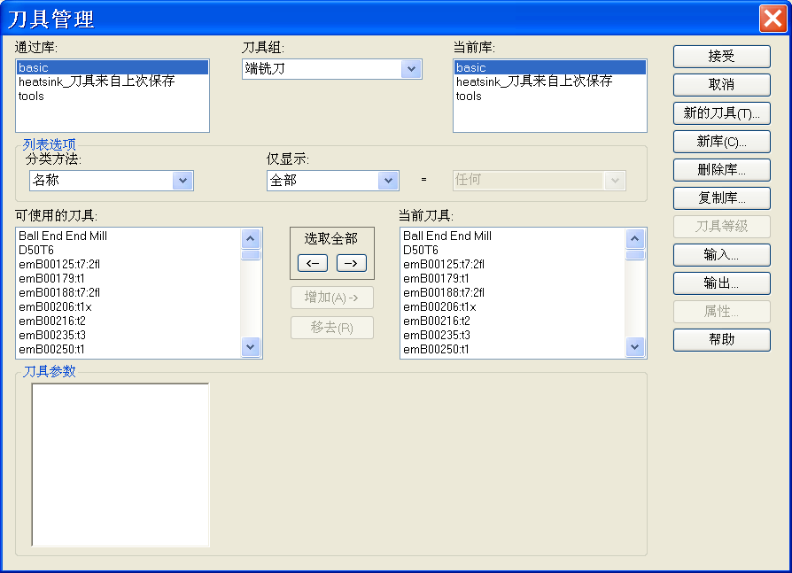
如果从中间将表格分开，则表格的左边用来选取从哪个刀库选取刀具，而右边则是当前工作的刀库。
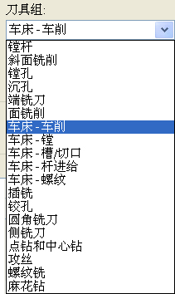

刀具组 …..刀具根据其类型和使用分成不同组。

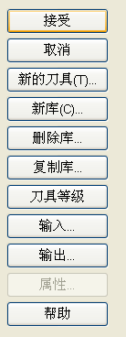
- 表格右边是一组选项按钮，它们中间包括新的刀具、新库、删除库和复制库等。
点击这些选项按钮将对刀库进行相应的操作。

新的刀具按钮用来产生一新的刀具类型。

新库按钮用来产生一新的刀库，在新的刀库中用户可加入所需的刀具。

删除库按钮用来删除已有刀库；复制库按钮用来复制已有的一个刀库。

刀具等级按钮用来缩放进给/转速到一相似的具有不同进给/转速的显示刀具类型。

输入/输出按钮用来输入或输出刀库。

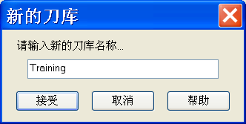
- 选取新库按钮后，屏幕上将出现右图所示表格，输入名称 Training，点击接受。

- 于是这个新的刀库将列入刀具管理表格左手边的通过库列表。
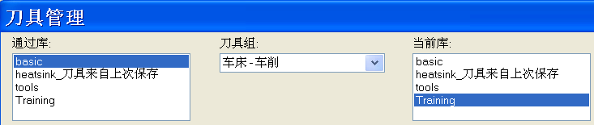
- 新的刀库是一空刀库，可从当前库复制刀具到新的刀库。

- 从通过库域选取刀库 Basicmetric Crib ，从当前库域选取刀库Training ，在刀具组域选取端铣刀。
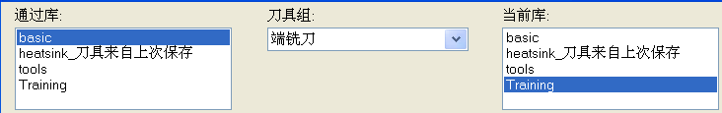

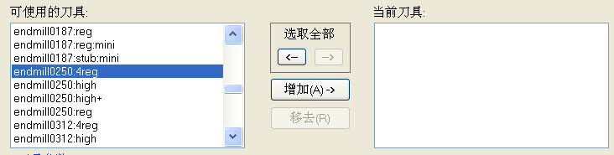

- 点击选取全部按钮，然后点击增加按钮，将已选刀具增加到刀库 Training 。

- 对不同刀具组重复此过程，将 4, 5, 8, 10 和 12mm 麻花钻 和一些 点钻和中心钻增加到刀库。
- 当屏幕上出现下图所示对话视窗时，点击是。
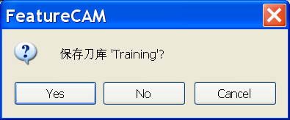

- 点击是后即完成刀库的产生。随后通过刀具管理表格可在该刀库中增加更多的刀具。
- 从主菜单中选取加工->设置刀库，从选取激活刀库表格中选取所需刀库，即可设置计算刀具路径过程中使用的刀库。也可从屏幕底部选取下图所示区域，从弹出选项中选取。

- 选取下图所示刀库。
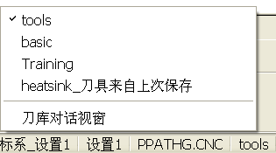

- 重新仿真刀具路径，检查是否选取了正确的刀具。如果选取的刀具有误，例如使用了精加工刀具来进行初加工，这样就需要将该刀具设置成特殊操作类型刀具。

设置刀具操作类型
- 打开刀具管理表格。
- 如下图所示，双击需要编辑的刀具，例如下图所示的端铣刀。

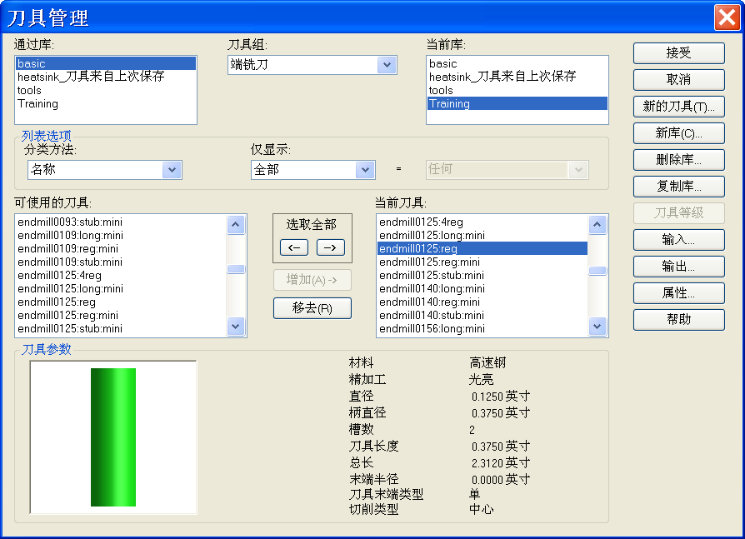

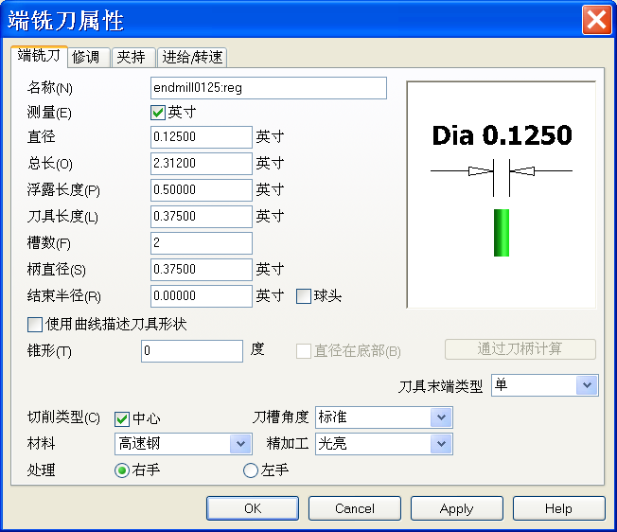

- 于是即打开右图所示的端铣刀属性表格。

- 点击修调标签，然后如下图所示，从操作下拉选项中选取某个操作类型。
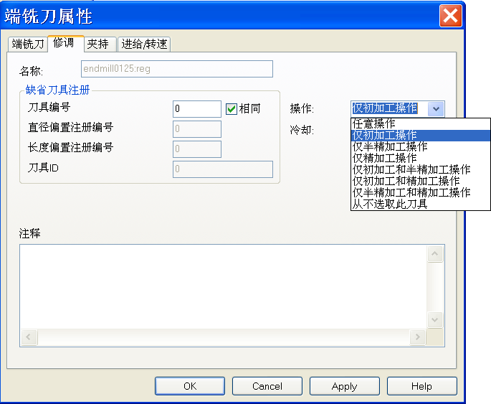

- 使用相同的方法检查精加工刀具是否将操作类型设置为精加工。
- 点击接受，重新仿真刀具路径。现在刀具路径应使用的是正确的刀具。

